[七篇论文流式图相同，第三方出品？中山大学附属第三医院某主任的论文被质疑](https://mp.weixin.qq.com/s?__biz=MzkwMjg4NjU1MQ==&mid=2247488817&idx=1&sn=1543ab698b56c87f63996a77e1e8867c&chksm=c1083294458b72514cc9d3c833f7a8c5dd2af095301a4543f0d776e2743a1a8dcc8c54fe58e7&scene=126&sessionid=1743785953)

学术红警[学术红警](javascript:void(0);)2025-04-04 23:12:37山东

2017年8月，中山大学附属第三医院在期刊Molecular Medicine Reports上发表一篇研究论文，研究发现了。

**论文题目**：Oxymatrine?mediated maturation of dendritic cells leads to activation of FOXP3+/CD4+ Treg cells and reversal of cisplatin?resistance in lung cancer cells

**论文作者**：Hui Liu （通讯作者，音译，刘慧）, Manman Zou , Pei Li , Haifeng Wang , Xijun Lin , Jin Ye（通讯作者，音译，叶进）

**论文单位：** 中山大学附属第三医院呼吸与危重症医学科、耳鼻咽喉头颈外科

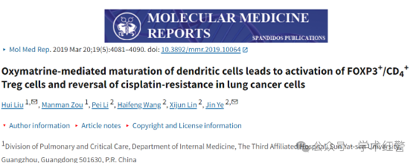

**2025年4月，国际打假人René Aquarius在Pubpeer提出质疑：**

尊敬的各位作者：，

我们发现本研究中的一个数字与其他研究中的数字之间存在意外的重叠（见下图）。

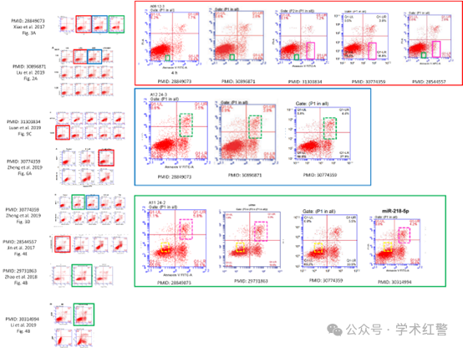

以下论文受到影响：

论文1：https://pubmed.ncbi.nlm.nih.gov/28849073/

论文2：https://pubmed.ncbi.nlm.nih.gov/30896871/

论文3：https://pubmed.ncbi.nlm.nih.gov/31303834/

论文4：https://pubmed.ncbi.nlm.nih.gov/30774359/

论文5：https://pubmed.ncbi.nlm.nih.gov/28544557/

论文6：https://pubmed.ncbi.nlm.nih.gov/29731863/

论文7：https://pubmed.ncbi.nlm.nih.gov/30314994/

我们将通知出版商解决这些问题。

亲切问候，

Rene Aquarius

**消息来源：**

**https://pubpeer.com/publications/08897EEB870F868025D696F52B53CE/**

**郑重声明：**

信息来源Pubpeer及相关期刊

如有侵权，请联系删除

QQ 3861453094